**Relazione finale  
PROGETTO FINALE DI INFORMATICA   
Francesco Di Lena  
Classe 3a F   
A.S. 2020-2021   
I.T.I “Ferruccio Viola”**

**Premessa**

Per realizzare il Gioco del Labirinto, si è proceduto a compiere diverse fasi di analisi. Queste sono descritte dalla stesura di quattro diversi documenti:

* la **descrizione del regolamento di gioco**, in cui sono state definite le caratteristiche del gioco;
* un’**analisi dei requisiti**, in cui sono stati studiati i requisiti che avrebbe richiesto il software;
* un’**analisi funzionale**, insieme ad un mockup grafico, che ha consentito di stabilire le funzioni e l’aspetto grafico del gioco;
* un’**analisi tecnica**, in cui è stata data una primaria e sommaria descrizione di tutti gli aspetti tecnici legati al software.

Successivamente a questi studi, si è proceduto alla programmazione vera e propria, che ha portato diversi cambiamenti rispetto a quanto preventivato inizialmente: è per questo motivo che si rende necessario, in questa relazione finale, un riepilogo delle analisi iniziali con le nuove caratteristiche, in modo da comprendere correttamente ogni aspetto legato al programma di gioco.

**Descrizione del regolamento di gioco**

Il Labirinto è un gioco in cui si può giocare da 1 a 4 giocatori: nel caso in cui ci siano meno di 4 giocatori la sfida avviene contro il computer. Ogni giocatore è un esploratore che deve raggiungere un tesoro che contiene enormi ricchezze e portarlo via: prima di arrivarvi, però, devono superare un labirinto pieno di insidie e recuperare la chiave per aprire il forziere del tesoro.

**Struttura del gioco**

Il gioco presenta un tabellone in cui ci sono quattro labirinti distribuiti per ogni giocatore: ognuno di questi è diviso in 30 caselle, in cui si possono trovare degli oggetti che lo avvantaggiano, lo svantaggiano, oppure non gli fanno nulla: il tipo di oggetti che si trovano sono dipendono dal livello di difficoltà scelto, che può essere **Facile**, **Medio** e **Difficile**. Ogni giocatore si può spostare tra le caselle tirando un dado, con una numerazione da uno a sei. Vince il primo giocatore che riesce a recuperare la chiave e raggiungere il forziere del tesoro.

**Tabelloni**

I quattro labirinti che gli esploratori devono attraversare sono quattro:

* la **Scacchiera**;
* il **Sali e Scendi**;
* il **Diamante**;
* il **Labirinto del Re**;

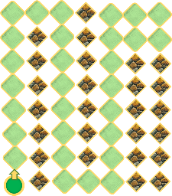 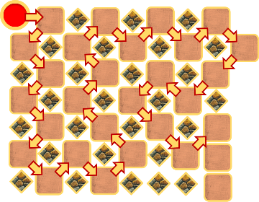 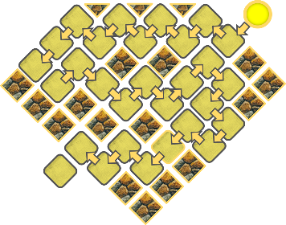 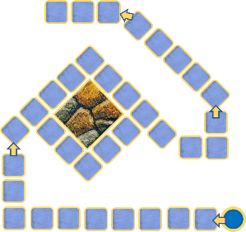

**Pedine**

I quattro labirinti che gli esploratori devono attraversare sono quattro:

* l’**Elmo del Cavaliere**;
* la **Corona del Re**;
* il **Geko**;
* la **Falena**.

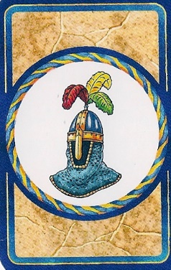 **  **

**Oggetti**

Ci sono degli oggetti che sono presenti sempre e altri che non lo sono.

**Oggetti sempre presenti**

Gli oggetti sempre presenti sono:

* la **mappa** (prima immagine), che viene data agli esploratori prima di accedere al labirinto;
* **chiave per aprire il forziere** (seconda immagine), che si trovano sempre come primo oggetto nel tabellone;
* **forziere del tesoro** (terza immagine), che si trova sempre alla fine del labirinto, ovvero alla trentesima casella.

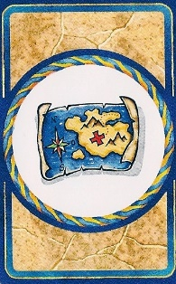 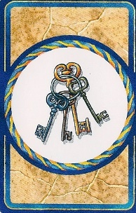 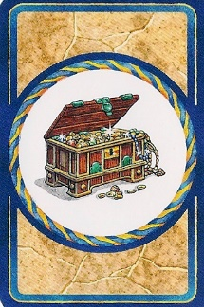

**Oggetti non sempre presenti**

Alcuni oggetti vengono generati casualmente, quindi non sono sempre presenti, e possono aiutare il giocatore, ostacolarlo, oppure non fare nulla.

**Oggetti che ostacolano il percorso**

Gli oggetti che ostacolano il percorso sono:

* il **Fantasma** (prima immagine), che fa retrocedere di una casella il giocatore del turno;
* il **Drago** (seconda immagine), che fa retrocedere il giocatore del turno di due caselle;
* il **Pipistrello** (terza immagine), che fa retrocedere il giocatore del turno di tre caselle;
* la **Morte** (quarta immagine), che fa sospendere per due turni il giocatore che lo incontra.

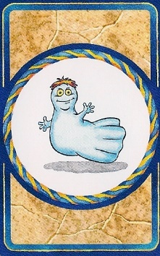 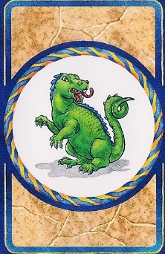 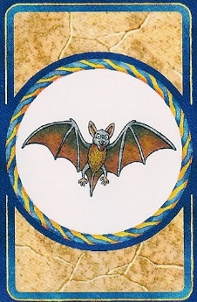 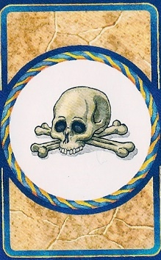

**Oggetti che aiutano**

Quegli oggetti che avvantaggiano il giocatore sono quattro:

* il **Genio della Lampada** (prima immagine), che fa scegliere al giocatore del turno se svantaggiare il giocatore successivo a lui bloccandolo per un turno, oppure non far nulla;
* la **Magica** **Fata** (seconda immagine), che fa avanzare il giocatore che l’ha incontrata di tre caselle;
* la **Stranomino Amico** (terza immagine), che fa avanzare il giocatore del turno di due caselle;
* la **Civetta** (quarta immagine), che fa avanzare il giocatore del turno di una casella.

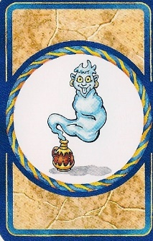  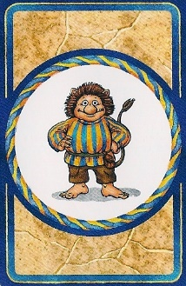 

**Oggetti che non fanno nulla**

All’interno di un vecchio e abbandonato labirinto si possono trovare molti animali, che non fanno nulla però. Questi sono:

* lo **Scarabeo** (prima immagine);
* il **Topo** (seconda immagine);
* il **Ragno** (terza immagine);

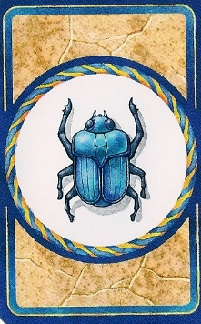 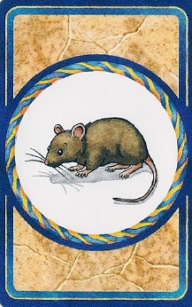 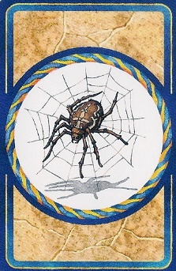

Altri oggetti appartenuti agli esploratori del passato e persi nel labirinto, anche questi che non fanno nulla, sono:

* l’**Anello** (prima immagine);
* il **Sacco con denari d’oro** (seconda immagine);
* lo **Smeraldo** (terza immagine);
* la **Spada** (quarta immagine);
* il **Candelabro** (quinta immagine);
* il **Libro** **magico** (sesta immagine);
* l’**Elmo** (settima immagine).

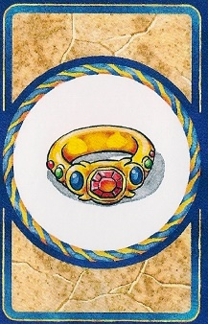 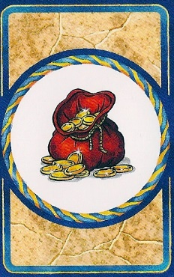   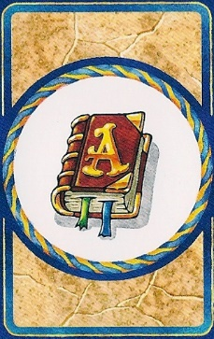 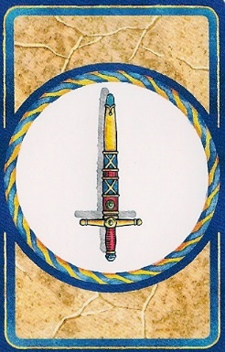

**Analisi dei requisiti**

**La situazione iniziale**

È stata commissionata da una software house la creazione di un gioco, il Labirinto, al quale è possibile giocare da uno a quattro giocatori: se i giocatori fossero meno di quattro, il gioco avviene contro uno, due o tre giocatori controllati dall’intelligenza artificiale del computer. Lo scopo del gioco è quello di raggiungere un forziere del tesoro prima degli altri giocatori muovendosi lungo un labirinto pieno di oggetti generati casualmente che possono avvantaggiare, svantaggiare o non fare nulla ai giocatori: le caselle in cui si possono effettuare gli spostamenti sono trenta, così il numero di passi da compiere è deciso dalla casualità di un dado.

**Chi deve usare il programma?**

Il gioco deve essere utilizzato da normali utenti, da bambini (preferibilmente a partire da 3 anni) ad adulti.

**Requisiti di programmazione**

Il gioco deve essere un’applicazione di Windows TM , preferibilmente Windows TM 10, ma la compatibilità dovrebbe essere garantita anche con Windows TM 8 e Windows TM 7, che abbia un’interfaccia grafica GUI (Graphical User Interface). Lo sviluppo avverrà su piattaforma .NET Framework versione 4.7.2, in particolare con la GUI Windows Forms: è stato scelto questo ambiente perché permette, insieme all’uso del linguaggio di programmazione C#, l’utilizzo di classi e librerie che permettono di soddisfare i requisiti iniziali, come generare numeri casualmente; l’uso di una programmazione orientata agli oggetti, poi, consente di creare il gioco in modo più efficace e veloce. Lo sviluppo su questa piattaforma rende, però, obbligatoria la presenza di questa versione del framework nel sistema dell’utente.

**Requisiti hardware necessari**

La semplicità del gioco non richiederà sicuramente degli alti requisiti hardware: sono necessari solamente la tastiera, un mouse e, come già spiegato, un computer Windows.

**Analisi funzionale e tecnica, mockup grafico**

**Premessa**

Il programma ha un’interfaccia grafica **GUI** (Graphical User Interface), che è stata realizzata attraverso l’uso della GUI di .NET Framework Windows Forms. Il gioco, essendo ambientato in un contesto magico dai tempi medievali, ha un’ impostazione grafica e dei caratteri adatti al contesto: per questo si è usato il font Flat Brush.   
Di seguito verranno mostrate le varie schermate che compongono il programma, insieme ad una descrizione delle caratteristiche. Per realizzare le schermate e i vari elementi grafici si è usato il software Visual Studio e Microsoft PowerPoint 2019. L’immagine a lato mostra l’icona del programma.

**Schermata di caricamento**

Quando si clicca due volte sull’icona del programma di apre una schermata di caricamento, che carica i vari file necessari per la sua esecuzione, ma anche i possibili salvataggi di partite iniziate e non concluse. La schermata di caricamento contiene il logo del gioco, un’etichetta con la scritta che indica l’operazione che si sta compiendo e una barra di progresso che segnala il completamento dell’attività. Questa finestra non può essere ridotta a icona, ingrandita o ridotta e la sua icona non viene visualizzata all’interno della barra delle applicazioni di Windows.

**Schermata iniziale/benvenuto**

Successivamente al caricamento del programma, avviene la visualizzazione della schermata iniziale; essa contiene sempre il logo del programma, un’etichetta che indica l’azione da compiere e tre pulsanti che svolgono funzioni diverse:

* Il primo è il pulsante Gioca!, che permette di giocare al gioco; la prima schermata raggiungibile premendo questo bottone è la schermata del salvataggio o quella della scelta dei giocatori;
* Il secondo è il pulsante Come si gioca?, che visualizza le istruzioni del gioco passando alla schermata delle istruzioni;
* Il terzo è il pulsante Esci dal gioco , che chiude l’applicazione.

In questa finestra è possibile effettuare la riduzione a icona, ma non l’ingrandimento o la riduzione; l’icona viene visualizzata sulla barra delle applicazioni.

**Schermata delle istruzioni**

Se alla schermata iniziale viene premuto il pulsante Come si gioca?, allora viene visualizzata una nuova schermata, in cui sono presenti diversi bottoni che permettono l’accesso ai vari capitoli della guida d’uso. Un unico tasto si differenzia dagli altri: Ritorna al menù principale… , che fa ritornare l’utente alla schermata iniziale. Una volta scelto uno dei capitoli con un click del mouse, allora si aprono le istruzioni vere e proprie (seconda immagine a lato): in questa nuova schermata il logo rimane ma viene spostato verso sinistra, mentre a destra l’etichetta mostra il capitolo in cui ci si trova. Al centro si trova una casella di testo multilinea con le istruzioni: nel caso in cui le parole fossero di più di quelle visualizzabili, allora si attiverebbe la barra di scorrimento a lato.  
Al di sotto del casella di testo si trovano quattro pulsanti: le due frecce consentono di spostarsi avanti e indietro fra i vari capitoli; il bottone Ritorna al menù dei capitoli permette di tornare alla schermata precedente di scelta dei capitoli; il bottone Ritorna al menù principale…, che ha la stessa funzione di quello della schermata precedente .  
Entrambe le schermate possono essere ridotte a icona, mentre non è certo se sarà possibile ingrandirle o ridurle.

**Schermata del salvataggio**

Quando si preme alla schermata di benvenuto il pulsante Gioca!, solo se c’è un salvataggio si apre per prima la schermata che si può vedere nell’immagine a fianco. Ci sono tre bottoni: Ritorna al menù principale…, che svolge la stessa funzione illustrata prima; Continua con il salvataggio, che riprende la partita da dove si era arrivati; Nuova Partita, che permette di iniziare una nuova partita cancellando il file di salvataggio precedente. La finestra non è ridimensionabile, ma può essere ridotta a icona.

**Schermata di scelta dei giocatori**

Se non c’è un salvataggio, oppure se viene visualizzata la schermata precedentemente illustrata e si sceglie di proseguire con una nuova partita, ogni volta in cui si preme il pulsante Gioca! Nella schermata di benvenuto, allora viene visualizzata la schermata di scelta dei giocatori; qui i pulsanti sono cinque: quattro sono dedicati alla scelta dei giocatori, mentre il quinto, sempre il Ritorna al menù principale…, permette di tornare alla schermata iniziale. In caso di scelta di Uno, Due e Tre giocatori, allora viene visualizzata una finestra con un messaggio che indica che ci si sfiderà con uno, due, tre giocatori guidati dal computer.  
La finestra non può essere ridimensionata.

**Schermata delle scelte di gioco**

Una volta effettuata la scelta del numero dei giocatori, ogni giocatore reale e non guidato dal computer deve fornire diverse informazioni al gioco. L’inserimento avviene per un giocatore alla volta, il quale deve inserire:

* Il suo nome all’interno di una casella di testo;
* La pedina premendo uno dei bottoni che consentono un’unica scelta;
* Il tabellone di gioco premendo uno dei bottoni che consentono un’unica scelta.

Per ognuna delle scelte viene visualizzata l’immagine corrispondente ( se si sceglie l’elmo viene visualizzata l’immagine dell’elmo), accompagnata da una sua descrizione. Sono presenti poi ulteriori due pulsanti:

* Ritorna al menù principale…. ;
* Conferma le tue scelte, per confermare i dati inseriti e passare alla schermata successiva.

La finestra non può essere ridimensionata.

**Schermata delle opzioni di gioco**

Prima di arrivare al gioco vero e proprio, dopo il termine del giro di scelte di gioco di ogni giocatore si arriva alle **opzioni di gioco**; sono tre:

* Le Opzioni audio, che possono essere attivate cliccando su delle caselle di scelta attivabili contemporaneamente; con queste si possono abilitare suoni (ad esempio rumore dello spostamento di una pedina) oppure una musica di sottofondo;
* Le Opzioni di visualizzazione, in cui è possibile scegliere un’unica volta fra la normale schermata di Windows o una visualizzazione a schermo intero;
* Il Livello di difficoltà del gioco, dove si può scegliere solamente fra Facile, Medio, Difficile.

Anche qui gli ulteriori pulsanti presenti sono Ritorna al menù principale…. e Conferma le tue scelte. La finestra non può essere ridimensionata.

**Schermata di gioco**

Una volta effettuate tutte le scelte si arriva al tabellone del gioco. È possibile osservre dall’immagine a fianco che si compone essenzialmente di tre parti:

* **Una barra dei menù** (evidenziata in verde) in alto, in cui, in qualsiasi momento, è possibile effettuare il cambiamento di opzioni di gioco, vedere le statistiche o leggere le istruzioni;
* **Il tabellone di** **gioco** (evidenziato in giallo), in cui si trovano le varie caselle, gli oggetti nascosti e visibili, ma anche le pedine;
* Una **parte** (evidenziata in viola), che si trova **a lato**, in cui è possibile interagire con il gioco e vedere le statistiche relative alla partita.

La barra dei menù contiene tre suddivisioni principali:

* Menù **Partita** (prima immagine a lato), in cui si può salvare la partita, uscire dal gioco con/senza salvare, ritornare al menù principale o visualizzare la finestra con le statistiche;
* Menù **Opzioni di gioco** (seconda immagine a lato), che permette la scelta del livello di gioco, visualizzare a schermo intero il gioco, attivare i suoni, attivare la musica di sottofondo, cambiare il numero dei giocatori;
* Menù **?** (terza immagine a lato), che permette di aprire la finestra delle istruzioni e visualizzare la versione del gioco.

Il carattere della barra dei menù è Microsoft Sans Serif, e si differenzia dagli altri per essere più leggibile.  
Poi c’è la parte del tabellone, suddivisa in:

* Immagine fissa del tabellone di fondo;
* Diverse immagini del ?, che cambiano nell’immagine dell’oggetto trovato una volta che la pedina ci passa sopra;
* Quattro pedine che si spostano automaticamente quando si tirano i dadi.

La terza parte è quella che si trova a lato, composta da:

* Il logo del gioco;
* L’indicazione del giocatore che deve giocare il turno;
* I punteggi parziali, in cui viene indicato in quale casella si trova ogni giocatore;
* Uno spazio in cui sono inseriti gli oggetti raccolti; se è presente l’unico oggetto iniziale, la mappa, indica che non sono stati raccolti oggetti, altrimenti (come nell’immagine qui a fianco) visualizza le immagini degli oggetti raccolti insieme alla descrizione dell’ultimo incontrato;
* Una parte in cui si tirano i dadi e dove viene visualizzato il numero ottenuto.

Questa complessa schermata, come può essere facilmente intuibile, potrà essere ridimensionata e ridotta a icona.

**Schermata delle statistiche**

Ogni qualvolta venga terminata la partita oppure venga richiamata dalla barra dei menù, viene visualizza la schermata delle statistiche. Può essere di due versioni:

* Se viene attivata dalla barra dei menù, visualizza una finestra simile a quella a fianco, con una tabella in cui viene indicato il posto in cui si trova un certo giocatore, il suo nome, il numero di partite vinte e giocate; c’è poi un bottone, Ripristina le statistiche, per cancellare le statistiche, mentre un altro, Chiudi, chiude la finestra;
* Se viene attivata alla fine di una partita, allora sarà uguale alla precedente, ma viene indicato il nome del vincitore, oltre alla presenza di tre tasti in più, ovvero Riavvia la partita con le stesse impostazioni, Ritorna al menù principale e Esci dal gioco.

Questa schermata in ogni caso non potrà essere ridimensionata.

**Conclusioni**

Alla fine del progetto, i termini sono stati rispettati.